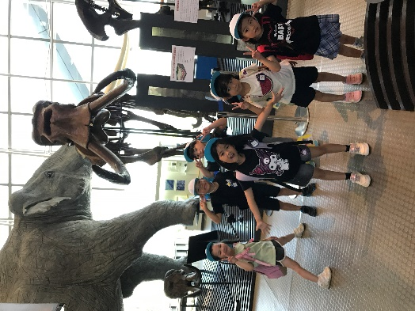

おとまり保育1日目

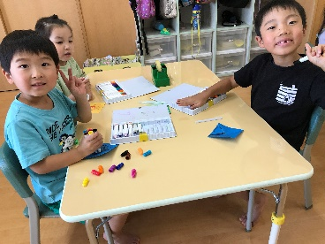

ぞう組さんにプレゼント作り

　前日にぞう組さんから「お泊り保育がんばれますように」と願いを込めたお守りと手作りおもちゃをもらいました。全員でリュックにつけてぞう組さんの思いと一緒にお泊り保育を楽しみました。お守りとおもちゃのお礼に、「くるくるコマ」を作りました。「ぞう組さん喜んでくれるかな～？」「遊んでくれたらいいな」と自分で模様を付けたり、名前やメッセージを平仮名で書いたりして頑張って作りました。

みずあそび

　昼食はお家の人の手作りお弁当を食べて、水遊びに向けてパワーチャージ完了です。「先生達を倒すぞー！」と意気込む子どもたち。先生達も「負けないぞ！」と水鉄砲の武器を持って、両者譲らぬ戦いの開始です。初めは水鉄砲を持った先生チームが優勢でしたが…子どもたちが自分で考えて「これに水溜めよう」「後ろからそーっと行こう」と友達と作戦を立てて、協力する姿が見られました。後半になると「ぎゃー！」と叫ぶ先生達…子どもたちの作戦と体力勝ちでした！（…次は負けないぞ！）

仙台市科学館

昨年から科学教室を通して、身近な自然や環境の不思議に興味をもっている子ども達にとって、自分の手で触れて、匂いを嗅いで、実物を見てとたくさんの刺激があったようです。「あれはなに？」「これすごい」と目を輝かせて一つ一つ楽しんでいました。特にシャボン玉と恐竜展が印象に残ったようでした。

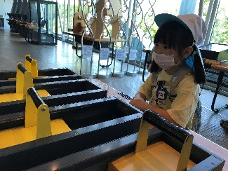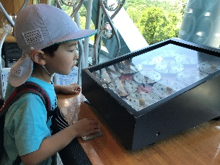

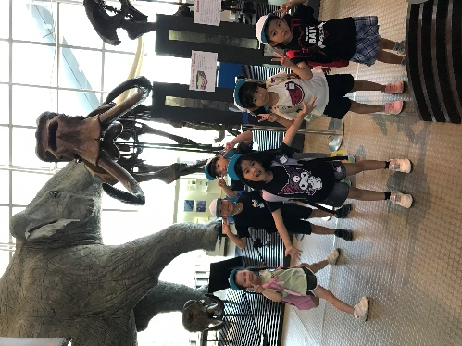

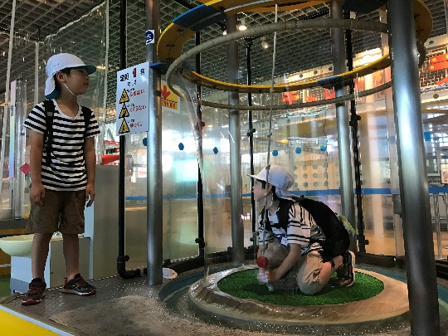

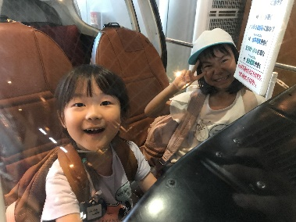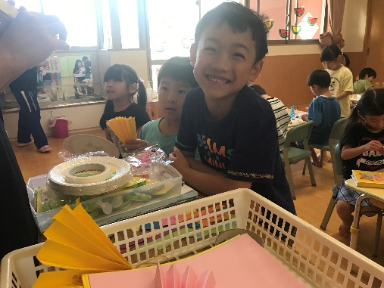

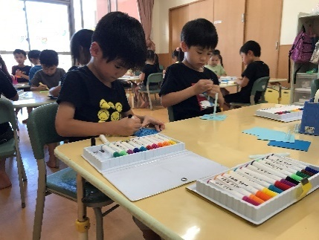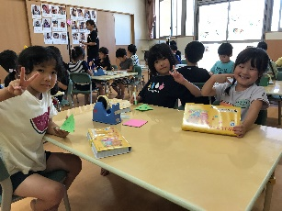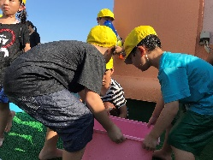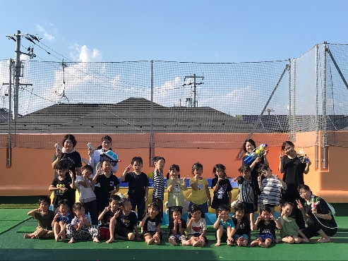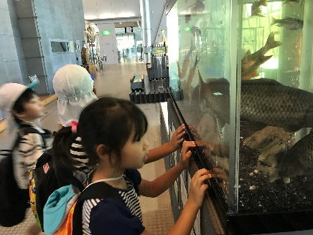

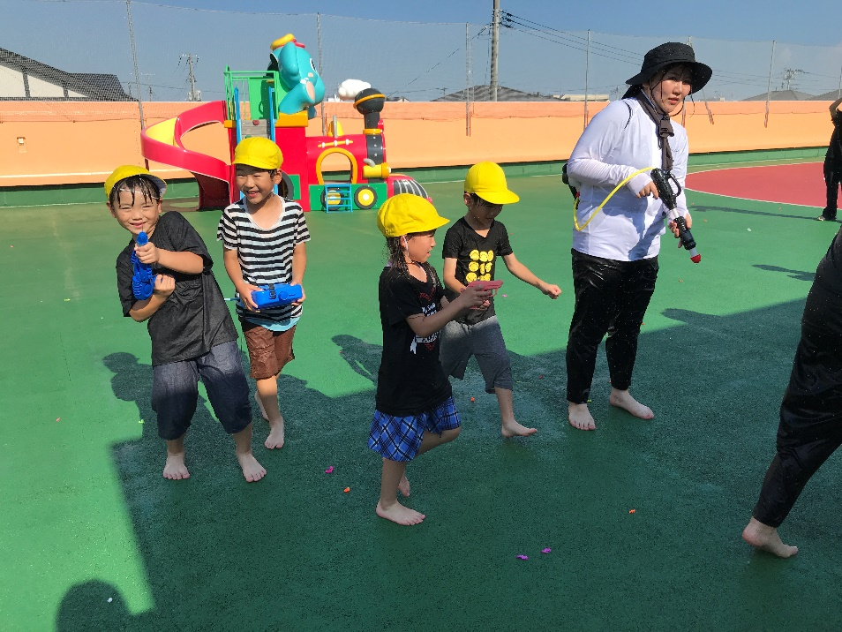

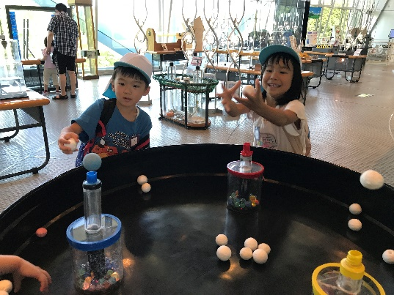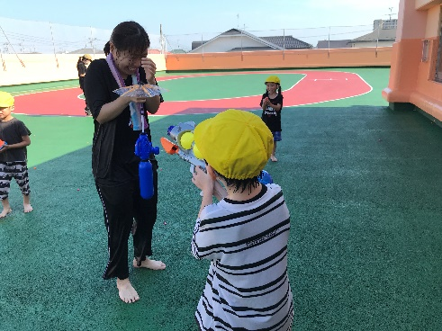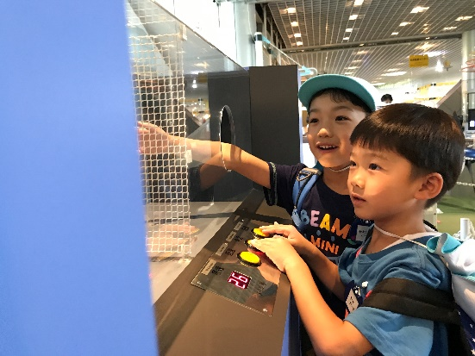

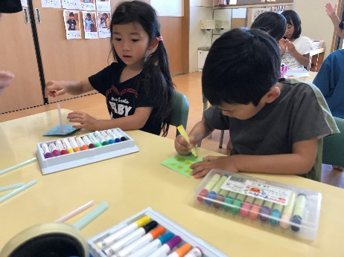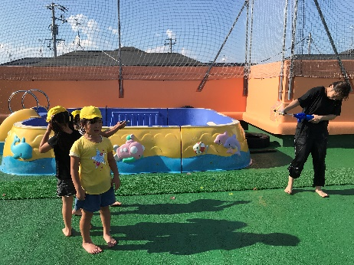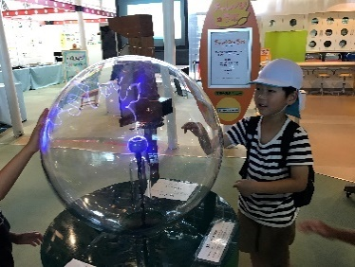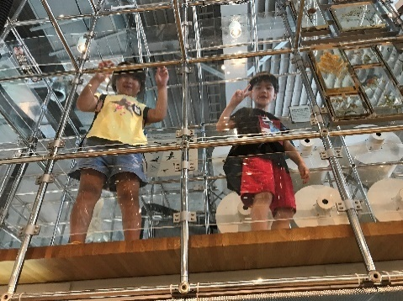

クッキング：餃子作り、夕食：ラーメン屋さん

　今年は、子どもたちのリクエストでラーメンと餃子、ゼリーが夕食メニューとなりました。その中の餃子作りを子どもたちと一緒に行いました。「お家でやったことあるよ」と言いながら友達と具材を分け合いながら、包んで完成させました。しばらくすると、先生達がラーメン屋さんになりきって「あけぼのラーメン」の開店です。店長は園長先生で、「へい、らっしゃい！野菜も残さず食べてね」と言われていつも以上にたくさん食べてくれました。「店長さんごちそうさまです」とご挨拶する子どもたちでした。

宝探し

　子どもたちが一番楽しみにしていた、宝探しの時間です。みんなが帰って静かなこども園に「なんかいつもと違う」「ちょっと怖い…」と話していた子どもたちの所に一通の手紙が届きました。それはあの海賊王からの手紙でした…！「仲間と力を合わせて宝を見つけ出せ」という指令に気合十分で挑む子どもたちの姿がありました。謎解きやパズル等、一人では解決できない試練を友達と意見を言い合いながら乗り越えて、宝を見つける事が出来ました。宝をもった子ども達に新たな指令が届きます。謎を解くと最後の宝は「園長先生のところ」にあるというではありませんか…！急いで園長先生のもとへ…！すると最後の宝を持った園長先生から「仲良く開けてね」と大きな箱を預かりました。中にはお家の人からのお手紙とキラキラ輝くたくさんの宝が入っていました。お家の人からの手紙に泣いてしまったり、笑ったり、「これ本当にママが書いたのかな？」と不思議そうにしたりと様々な姿がありましたが、お家の人からのサプライズにみんなとても嬉しそうでした。その後はみんなでシャワータイムで盛り上がり、いつもより夜更かしをして、一日目の終了です！

